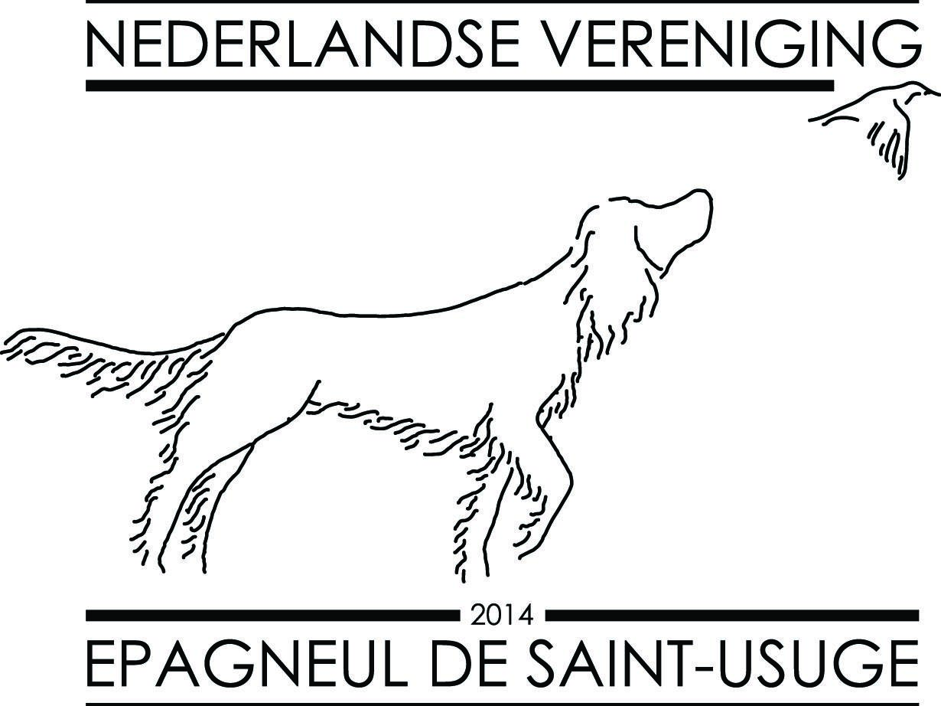

De Régionale Élevage Epagneul de Saint-Usuge vindt plaats op zaterdag 28 juni 2025 in Gorredijk
08:30 BINNENKOMST HONDEN
09:00 START jURERING
Maaltijden kunnen gereserveerd worden op info@nvesu.nl (apart inschrijfformulier)
Sluitingsdatum voor inzendingen: 17 mei
Keurmeester: Mevr. Nathalie PARENT

Vul volledig en correct in - Print uit – Scan of maak foto – Verstuur naar info@nvesu.nl

HONDENNAAM 1 (met kennelnaam): Reu/Teef
N° Lof Chipnummer: Geboortedatum: Naam vader (met toevoeging): n° Lof :
Naam moeder (met kennelnaam): n° Lof : Naam van de fokker:
Inschrijving in klasse:
HONDENNAAM 2 (met kennelnaam): Reu/Teef
N° Lof Chipnummer: Geboortedatum: Naam vader (met kennelnaam): n° Lof :
Naam moeder (met kennelnaam): n° Lof : Naam van de fokker:
Inschrijving in klasse:
HONDENNAAM 3 (met kennelnaam): Reu/Teef
N° Lof Chipnummer: Geboortedatum: Naam vader (met kennelnaam): n° Lof :
Naam moeder (met kennelnaam): n° Lof : Naam van de fokker:
Inschrijving in klasse:
Naam van de eigenaar: Mr/Mevr
Adres : Postcode : Plaats : Land:
Tel: Mail :

Confirmatie*: ik wil mijn hond laten confirmeren Ja/Nee

Ik verklaar dat de informatie op het inschrijfformulier waarheidsgetrouw en oprecht is. Ik accepteer zonder voorbehoud de artikelen van het reglement van deze show/keuring die hieronder zijn opgeschreven en die ik heb gelezen. Dientengevolge onthef ik de organisatoren en de rasvereniging NVESU uitdrukkelijk en volledig van elke aansprakelijkheid voor ongevallen (verwondingen, beten, diefstallen, ziekten en diverse schade) die mijn hond overkomen of door hem of mijzelf worden veroorzaakt als gevolg van mijn eigen handelingen. Ik verklaar op erewoord dat mijn hond of mijn kennel, naar mijn beste weten op de dag van ondertekening van dit inschrijfformulier, niet lijdt aan een besmettelijke ziekte en ik verbind me ertoe hem niet aan te bieden indien een dergelijke ziekte zich zou voordoen op de dag van de show/keuring. In het geval een teef loops is, zal zij niet aan de show/keuring deelnemen.

Datum:
Handtekening:
Kosten inschrijving Regionale Elevage 28 juni 2025
 | Bedrag | Aantal
Open klasse: 1e hond (exclusief baby-, puppy- en veteranenklassen) | € 30
Open klasse: 2e hond (dezelfde eigenaar) (uitgezonderd baby-, puppy- en veteranenklassen) | € 25
Open klasse: 3e en volgende honden (dezelfde eigenaar) (uitgezonderd baby-, puppy- en veteranenklassen) | € 17,50
Baby/puppy | € 15
Jong | € 15
Klasse 'fun' (niet voor de dagprijs, klasse overige, non-confirmé) | € 20
Veteraan | € 15
Fokkerklasse | € 15
Confirmatie (keuring voor stamboom)* | contant
totaal te betalen bedrag
Stuur het volledig en correct ingevulde inschrijfformulier op per mail naar info@nvesu.nl
op iban: NL94 RBRB 0900003626 ten name van NEDERLANDSE VERENIGING EPAGNEUL DE SAINT USUGE
Onder vermelding van naam van de hond(en) en eigenaar.
Alleen betaalde inschrijvingen ontvangen voor 17 mei zijn geldig en verkrijgen een startbewijs.

De klassen zijn als volgt:
Baby: van 4 tot 6 maanden
Puppy: van 6 tot 9 maanden
Jong: van 9 tot 18 maanden
Open: vanaf 15 maanden
Veteraan: minstens 8 jaar oud op de dag van de show/keuring
Fun klasse:. De Fun klasse is bedoeld voor honden die niet geconfirmeerd kunnen worden of waar anderszins een reden voor is om niet aan de open klasse deel te (willen) nemen. Dingen niet mee naar de titel ‘mooiste van de dag’.
Fokkersklasse: 1 mannelijke of vrouwelijke fokker vergezeld van 3 tot 5 van zijn directe afstammelingen in de 1e graad.

*Confirmatie : bevestiging van de rasstandaard door de CESU, de Franse vereniging, verkrijgen definitieve stamboom. Dit is een extra handeling die door iemand van de Franse vereniging wordt gedaan. Neem hiervoor het geboortebewijs van je hond mee. De kosten worden contant afgerekend.

REGLEMENT VAN DE NVESU REGIONALE Élevage
Plaats en datum: De show wordt gehouden op zaterdag 28 juni 2025 in Gorredijk.
Aankomst en jurering: De toegang tot de tentoonstelling is open om 8.30 uur. De jurering begint om 9.00 uur precies.

De NVESU organiseert dit evenement in overeenstemming met de regels die vandaag officieel van kracht zijn.

Veterinaire dienst: De veterinaire dienst wordt verzorgd door een afroepbare, dienstdoende dierenarts die volledig bevoegd is om beslissingen te nemen indien honden tijdens de show ziek lijken te zijn of worden; of teven die zichtbaar drachtig zijn, zogen of vergezeld zijn van hun puppy's, loopse teven en gevaarlijke honden, te beoordelen, verzorgen en indien nodig de toegang te weigeren.
De beslissing van de dierenarts is definitief.

Deelnemers: Iedereen mag deelnemen aan deze show/keuring met een hond die raszuiver is. De Fun klasse is bedoeld voor honden die niet geconfirmeerd kunnen worden of waar anderszins een reden voor is om niet aan de open klasse deel te (willen) nemen. Een lidmaatschap van de NVESU, CESU of andere (buitenlandse) vereniging is niet verplicht.

Annulering: In het geval dat het onmogelijk is om de show/keuring te openen om belangrijke redenen buiten de controle van de organisatoren, zal het inschrijfgeld niet terugbetaald worden, aangezien de NVESU de gemaakte organisatiekosten zal moeten dekken.

Inschrijvingen: Ze worden niet terugbetaald in geval van no-show of terugtrekking 15 dagen voor de show.
Enkel honden geregistreerd in een Boek van Oorsprong (LOF) van een land dat lid is van de F.C.I. of van een niet-aangesloten land waarvan het Boek van Oorsprong erkend is door de F.C.I. zullen toegelaten worden tot de tentoonstelling.
Het volgende zal worden geweigerd: inschrijvingen ontvangen na de sluitingsdatum voor inschrijvingen, d.w.z. na 17 mei 2025 zoals blijkt uit de datering van de verstuurde emails, alle wijzigingen of inschrijvingen in andere klassen gemaakt op de dag van de show.

Jurering: De jurering vindt plaats door een officiele FCI keurmeester uit Frankrijk. Zij wordt bijgestaan door een secretaris en een ringsteward. Uitspraken zijn definitief en zonder beroep. De keurmeesters zijn gemachtigd om kennis te nemen van de herkomst van de honden die ze moeten keuren.

Alle eerste-, tweede- en bij voldoende deelnemers ook derde klasseringen ontvangen een trofee.

Confirmatie: Confirmatie (bevestiging van de rasstandaard, opname in het LOF) staat open voor honden van 12 maanden of ouder. Ze moeten geïdentificeerd zijn door een leesbare tatoeage of een microchip. De registratiekaart en het geboortecertificaat moeten samen met het door de eigenaar ingevulde en ondertekende bevestigingsformulier worden voorgelegd aan de Franse keurmeester. Deze extra beoordeling vindt plaats alleen bij die honden waarbij de eigenaar dat op het inschrijfformulier heeft aangegeven. Neem hiervoor de voorlopige stamboom van je hond mee. Deze wordt opgestuurd naar Frankrijk, waardoor je de definitief stamboom per post zult ontvangen. De kosten hiervoor moeten apart worden afgerekend en liggen rond de 25 euro per hond.

Gedrag: Deelnemers en bezoekers gedragen zich gedurende de show/keuring volgens de regels van de Nederlandse wet. U bent ten aller tijde verantwoordelijk voor het gedrag van uw hond. Aangezien de hond veel indrukken opdoet en stress kan ervaren, zorgt u voor voldoende rust en afstand tot andere honden aanwezig. Uitwerpselen kunt u zelf opruimen en weggooien in de daarvoor bestemde zakken die zijn opgehangen. De organisatie zorgt voor voldoende schaduw en vers drinkwater voor uw geliefde viervoeter.

Klachten: Alle klachten op basis van dit reglement, met uitzondering van die met betrekking tot keuringen, aangezien deze definitief zijn, moeten schriftelijk worden ingediend binnen een uur na de gebeurtenis die aanleiding gaf tot de klachten.

Aansprakelijkheid: NVESU wijst alle aansprakelijkheid af voor diefstal, verlies, ontsnapping, ziekte, dood van de tentoongestelde honden, door hen veroorzaakte beten, etc., in elk geval en om welke reden dan ook.

Foto's: Om te kunnen bijdragen aan de nieuwsbrief en website van de club, gaan exposanten ermee akkoord dat hun honden gefilmd en/of gefotografeerd worden voor niet-commerciële doeleinden.
Voor meer informatie
Voorzitter Mevr. Ingrid Koppelman - mail : iacmkoppelman@gmail.com tel : 06 82 50 89 56
Penningmeester Mevr. Esther Stobbe – mail : estherstobbe@hotmail.com tel : 06 20 24 05 06
Secretaris Mevr. Ans Leeffers - mail : ans_leeffers@hotmail.com tel : 06 30 02 00 94
Algemeen bestuurslid Mevr. Nancy van der Horst - mail : nancyvanderhorst@hotmail.com tel : 06 24 27 14 55

